BONITAČNÍ KATALOG
s výsledky

Bonitace německých ovčáků
16.11.2019

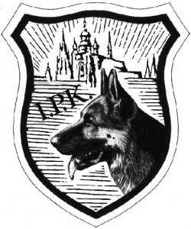

rozhodčí: Ing. J. Novotný

http://www.zkobrevnov.estranky.cz/

První bonitace psi

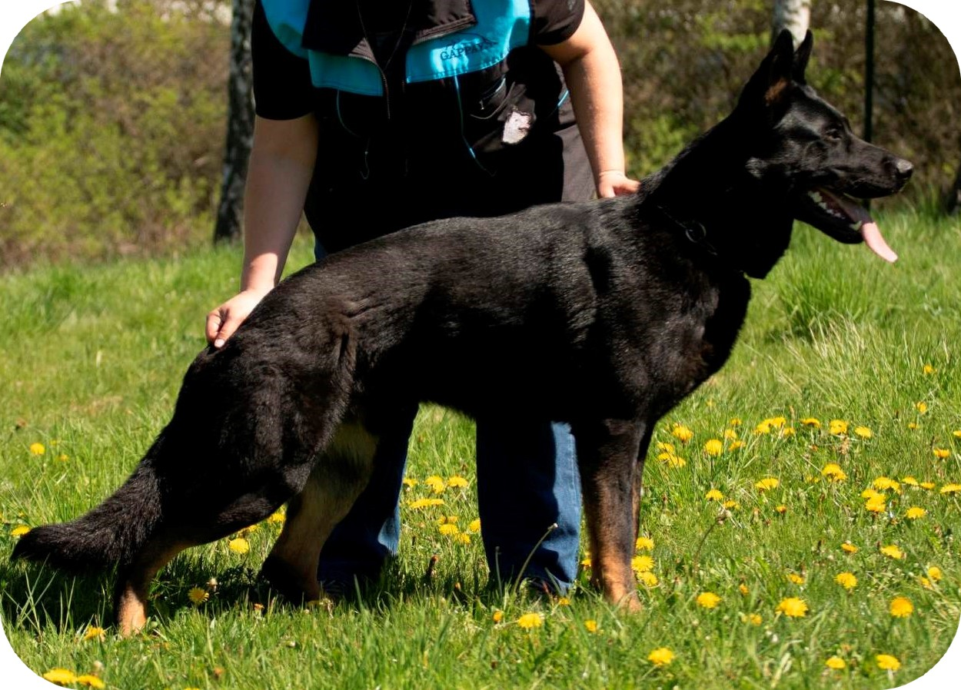
1. Cerbeross Kascaro 7GXQ1/P 2.tř N
*23.6.2017, 108335/17, 71141
o: Passat Equidius
m: Aranka Anyuka
RTG DKK: A/A, DLK O/O, VD DNA gpr. (SV)
zkoušky: IGP1, IBGH3, BH-VT, ZZO, ZOP, OB-Z, OB1
Chovatel: Hana Purmová
Majitel: Věra Weber
Horní Stupice 201, 267 11 Vráž u Berouna

2. Bakari Jambazi 5CV1/P 1.tř. N
*5.2.2017, 106231/17, 44910
o: Joseph Anrebri
m: Bambi Vikar
RTG DKK: O/O, DLK O/O, VD, DNA gpr.
zkoušky: ZVV 1, IGP1, BH-VT
Chovatel: Aneta Urbanová
Majitel: Aneta Urbanová
Velký Dřevíč 20, 549 37 Hronov 4

3. Dargo Watembo 7CU1/P 2.tř. N
*27.7.2017, 109090/17, 42800
o: Aron Holli ze Suché
m: Cesii Watembo
RTG DKK: O/O, DLK O/O, VD
zkoušky: ZVV1, BH-VT
Chovatel: Martina Žalmanová
Majitel: Ivona Schejbalová
Na Obci 843, 551 01 Jaroměř

Doživotní bonitace psi

4. André z Moravských vinic 4QV1/P 1.tř. D
*2.9.2015, 100541/15/17, 54514
o: Mercury Anrebri
m: Hira Derik
RTG DKK: O/O, DLK O/O, VD2, DNA (CZ)
zkoušky: ZVV1, BH
Chovatel: Zuzana Horká
Majitel: Lucie Pilmajerová
Pěnčín 230, 798 57 Laškov

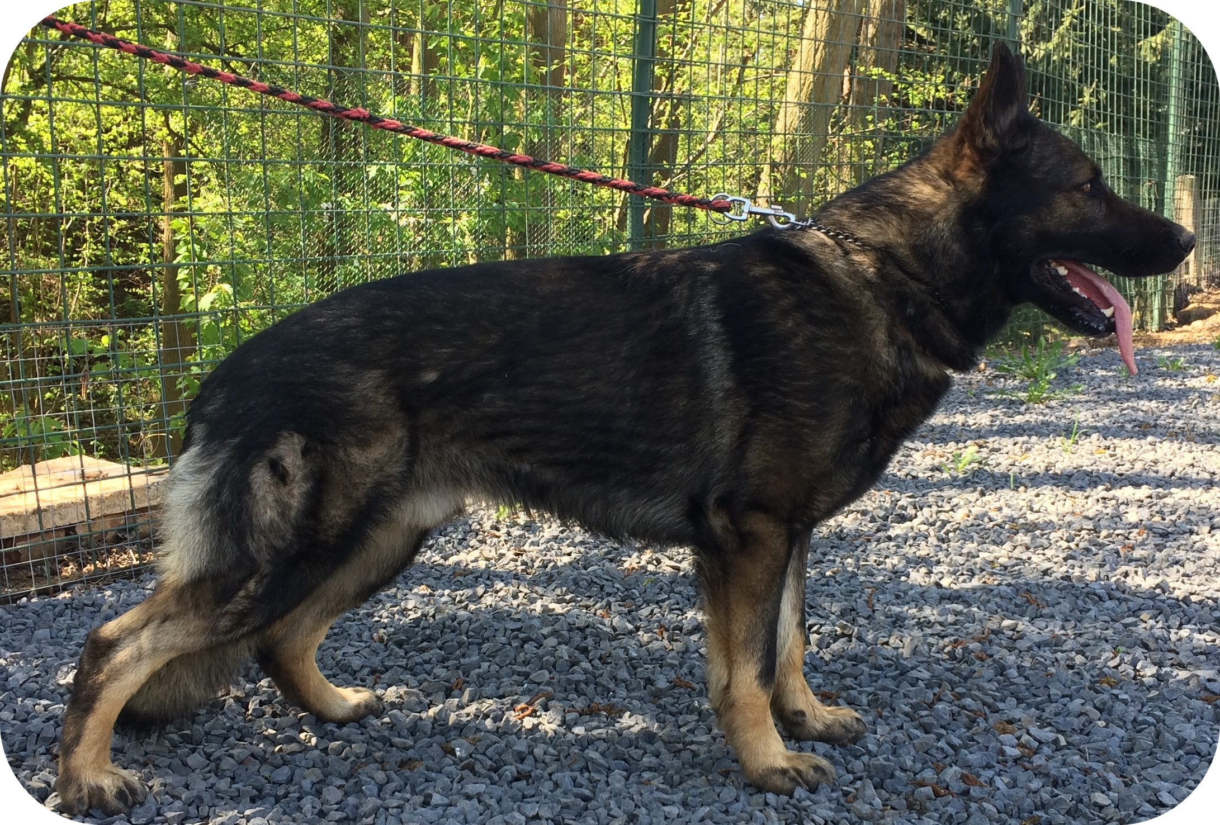
5. Cirow Fénixův měsíc 5JV1/P 1.tř. D
*14.4.2015, 98629/15/17, 88241
o: Fantom ze Stříbrného kamene
m: Awris Fénixův měsíc
RTG DKK: 1/1, DLK O/O, Výborný, DNA (SV)
zkoušky: ZVV2, ZPS 1, IFH-V, FPr 1 - 3, BH
Chovatel: Marcela Wendlová
Majitel: Marcela Wendlová
Tělovýchovná 5, 155 00 Praha 5

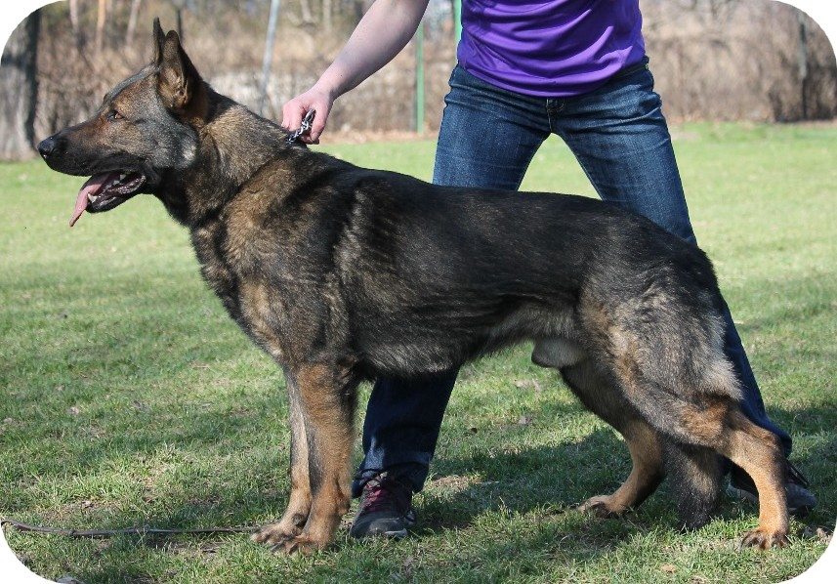
6. Ciwar Fénixův měsíc 5JV1/P 1.tř. D
*14.4.2015, 98631/15/17, 88243
o: Fantom ze Stříbrného kamene
m: Awris Fénixův měsíc
RTG DKK: O/O, DLK O/O, Výborný, DNA (CZ)
zkoušky: IPO2, ZVV1, FPr1, AD, BH
Chovatel: Marcela Wendlová
Majitel: Vlasta Havelková
Úzká , 162 00 Praha 6

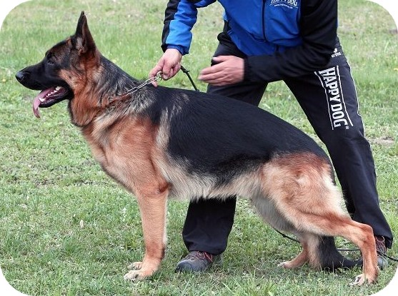
7. Inngo ze Šumavské stráže 5JX1/P 1.tř. D
*31.8.2014, 96024/14/17, 88118
o: Roben Framato Rolau
m: Vara ze Šumavské stráže
RTG DKK: O/O, DLK O/O, Výborný, DNA (SV)
zkoušky: ZVV 1
Chovatel: Jiří Kasal
Majitel: Jiřina Arsenjevová
Táboritská 19, 130 00 Praha 3

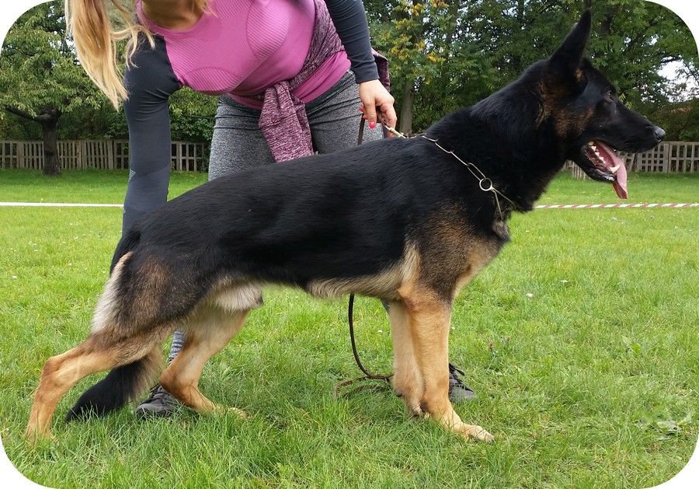
8. Jim Beam z Neiberku 5X1/P 1.tř. D
*1.8.2012, 87576/12/17, 07638
o: Hon z Pohraniční stráže
m: Saaba z Daskonu
RTG DKK: O/O, DLK O/O, VD, DNA (SV)
zkoušky: IPO3, BH
Chovatel: Miloslav Řízek
Majitel: Bc. Hana Haschkeová
Pražská 2198/56, 276 01 Mělník

První - doživotní bonitace feny

9. Balga z Žaloudkova dvora 5JV1/P 1.tř. D
*13.9.2015, 100843/15, 28329
o: Ibon Jipo – Me
m: Amiga z Žaloudkova dvora
RTG DKK: O/O, DLK O/O, Výborný, DNA (CZ)
zkoušky: ZVV 1
Chovatel: Břetislav Žaloudek
Majitel: Jitka Jozová
Na Borku 784, 273 09 Kladno

10. Capri Vikar 5CKX1/P 1.tř. D
*6.4.2017, 107466/17, 60736
o: Qvido Vepeden
m: Darkness Vikar a
RTG DKK: A, DLK O/O, D, DNA (SV)
zkoušky: IGP3, BH
Chovatel: Vít Glisník
Majitel: Petra Prokopcová, Lipí 65, 373 84 Lipí

11. Cony z Větrného Vrchu 5CJV1/P 1.tř. D
*20.5.2016, 103524/16, 56836
o: Gold Aritar Bastet
m: Lara z Větrného Vrchu
RTG DKK: O/O, DLK O/O, VD
zkoušky: ZVV 1, FPr 1,2, BH - VT
Chovatel: Martin Hlůšek
Majitel: Jiřina Hrabicová
Hubenec 10, 544 55 Dubenec

12. Deina Atonika 5JV1/P 1.tř. D
*27.1.2013, 891172/13/14, 88777 o: Faro z Neiberku
m: Karuma z Gilanu
RTG DKK: O/O, DLK: O/O, Výborný, DNA (CZ)
zkoušky: ZVV1, SPr 1-3, BH
Chovatel: RNDr. Miroslava Plšková
Majitel: RNDr. Miroslava Plšková
Za Střelnicí 690/20, 182 00 Praha 8

13. Ester Atonika 5JU1/P 1.tř. D
*24.8.2013 91681/13/15, 88877 o: Irwin Daxis
m: Freya z Gilanu
RTG DKK: O/O, DLK: O/O, VT, CAC, Výborný, DNA (SV)
zkoušky: ZVV1, ZM
Chovatel: RNDr. Miroslava Plšková
Majitel: RNDr. Miroslava Plšková
Za Střelnicí 690/20, 182 00 Praha 8

14. Fidzi Milargo 5CV1/P 2.tř. D
*11.6.2016, 104212/16, 54669 o: Gold Aritar Bastet
m: Brixi Milargo
RTG DKK: A 1/1, DLK: O/O, VD, DNA (CZ)
zkoušky: IGP1, SPr1, FPr 1, BH
Chovatel: Přemysl Filípek
Majitel: Ing. Aleš Derfiňák,
Pravlov 178, 664 64 Dolí Kounice

15. Xarra Navaro Bohemia 5JX2/P 1.tř. D
*18.10.2016, 105555/16, 88625 o: Parson Framato Rolau
m: Prety Navaro Bohemia
RTG DKK: O/O, DLK: O/O, VD, DNA (SV)
zkoušky: ZVV 1, BH
Chovatel: David Kasl
Majitel: Monika Bergmanová,
Husova 57, 251 67 Pyšely

